Evidenční list dítěte – Dětská skupina Montevláček

Osobní údaje o umísťovaném dítěti do DS Montevláček

Jméno a příjmení:

Datum a rok narození:

Rodné číslo:

Zdravotní pojišťovna1:

Státní občanství:

Mateřský jazyk:

Omezení/alergie/nemoci:

Další důležité údaje o dítěti:

Stravování – vlastní (ano/ne):

Matka/Zákonný zástupce:

Jméno a příjmení, titul:

E-mail a mobil:

Otec/Zákonný zástupce:

Jméno a příjmení, titul:

E-mail a mobil:

Beru na vědomí svou povinnost předávat dítě zaměstnancům DS Montevláček, Vniřní pravidla provozu Dětské skupiny Montevláček, mj. se zavazuji ihned hlásit změnu údajů v tomto evidenčním listě a omlouvat nepřítomnost dítěte v DS Montevláček.

V Lichnově dne…………..
podpisy Zákonných zástupců dítěte

....................................................................

1 Doložte kopii/sken průkazky zdravotní pojišťovny dítěte
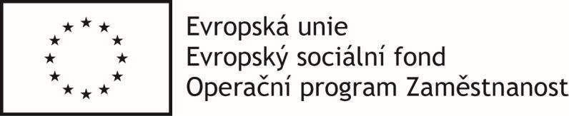

Spolufinancováno z OP Zaměstnanost, název projektu: Dětská skupina Montevláček, reg. č. CZ.03.1.51/0.0/0.0/17_073/0008270

Další osoby, které mohou vyzvedávat dítě z DS Montevláček (kromě matky/otce/zákonného zástupce dítěte – zmocnění k vyzvedávání dítěte z DS Montevláček:

Zmocněná osoba č. 1

Jméno a příjmení, titul:

Vztah k dítěti:

Mobil:

Datum narození:

Číslo OP:

Zmocněná osoba č. 2:

Jméno a příjmení, titul:

Vztah k dítěti:

Mobil:

Datum narození:

Číslo OP:

Prohlašuji, že mnou zmocněná osoba přebírá veškerou zodpovědnost za mé dítě a jsem si vědom/a všech případných rizik souvisejících s převzetím dítěte touto osobou.

V Lichnově dne…………..
podpisy obou rodičů/zákonných zástupců

....................................................................

Spolufinancováno z OP Zaměstnanost, název projektu: Dětská skupina Montevláček, reg. č. CZ.03.1.51/0.0/0.0/17_073/0008270

